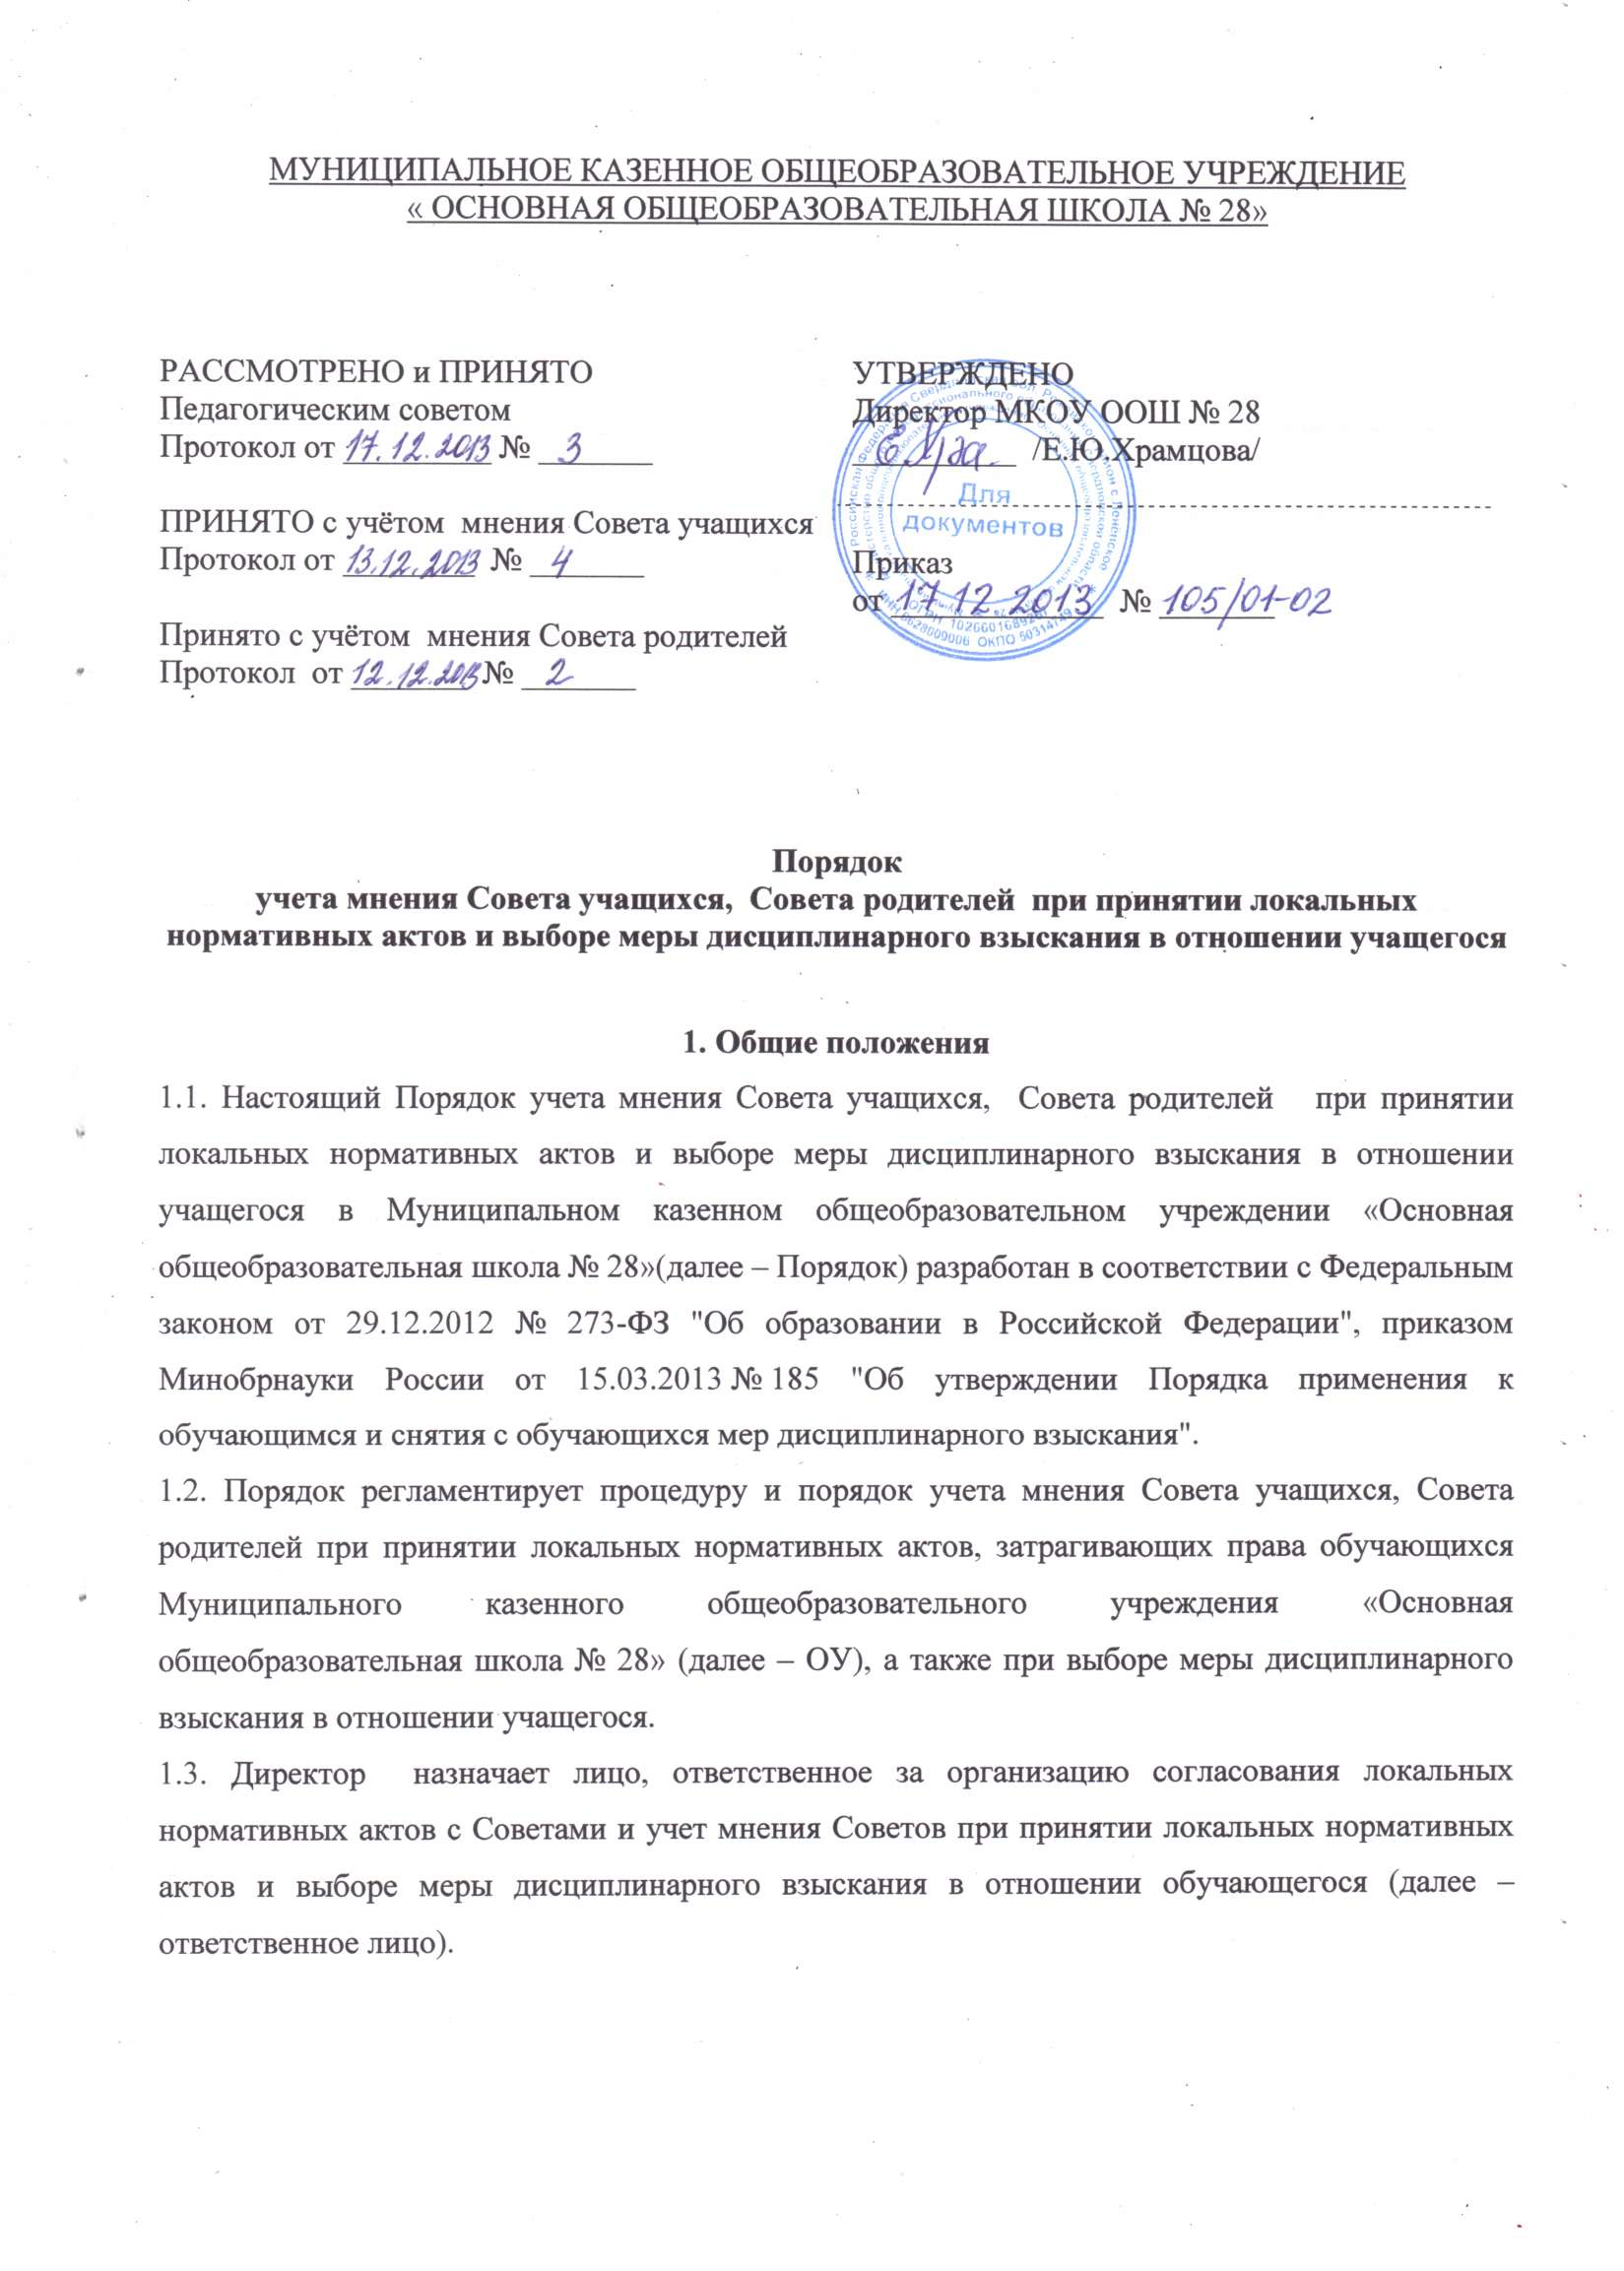
2. Учет мнения Советов при принятии локальных нормативных актов
2.1. Проект локального акта, затрагивающий права учащихся, и обоснование к нему направляется ответственным лицом в Советы.
2.2. Советы не позднее семи дней со дня получения проекта локального нормативного акта представляют ответственному лицу мотивированное мнение по проекту в письменной форме. Советы вправе направить ответственному лицу запрос о продлении срока рассмотрения проекта локального акта при наличии уважительных причин, не позволяющих рассмотреть локальный нормативный акт в установленный срок.
2.3. По истечении срока, предусмотренного п. 2.2. настоящего Порядка, ответственное лицо представляет проект локального нормативного акта на утверждение с соответствующим сопроводительным письмом, в котором указывается дата направления проекта локального нормативного акта на согласование с Советами и результат рассмотрения (наличие (отсутствие) мнения Советов (запроса на продление срока рассмотрения)).
2.4. Локальный нормативный акт утверждается в порядке, установленном уставом ОУ, в случае если Советы выразили согласие с проектом локального нормативного акта, либо если мотивированное мнение Советов не поступило в срок, предусмотренный п. 2.2 настоящего Порядка, либо если в срок, предусмотренный п. 2.2. настоящего Порядка, от Советов не поступил запрос на продление срока рассмотрения с обоснованием причин такого продления.
2.5. При наличии предложений, высказанных Советами, по проекту локального нормативного акта, ответственное лицо представляет локальный нормативный акт на рассмотрение и утверждение с соответствующими предложениями.
2.6. При отсутствии согласия Советов с проектом локального нормативного акта, а также при наличии предложений по проекту локального нормативного акта, с которыми директор ОУ (орган управления ОУ, уполномоченный утверждать локальный нормативный акт) не согласен, ответственное лицо в течение трех дней организует совместное обсуждение проекта локального акта и представленных предложений. Решения, принятые в ходе совместного обсуждения фиксируются в протоколе. Локальный нормативный акт, по поводу которого не достигнуто согласие сторон образовательных отношений, может быть утвержден руководителем (уполномоченным органом управления).

3. Учет мнения Советов при выборе меры дисциплинарного взыскания
3.1. При выборе меры дисциплинарного взыскания в отношении учащегося ответственное лицо направляет в Советы проект приказа о привлечении к дисциплинарной ответственности, а также копии документов, являющихся основанием для принятия указанного решения: копия письменного объяснения учащегося, либо акт, фиксирующий отказ или уклонение учащегося от предоставления письменного объяснения в установленный срок.
3.2. Проект приказа о привлечении к дисциплинарной ответственности с прилагающимися документами должны быть направлены в Советы не позднее трёх дней.
3.3. Советы не позднее одного месяца со дня получения проекта приказа с прилагающимися документами представляют ответственному лицу в письменном виде мотивированное мнение по вопросу выбора меры дисциплинарного взыскания.
3.4. По истечении срока, предусмотренного п. 3.3. настоящего Порядка, ответственное лицо представляет проект приказа с приложением мотивированного мнения Советов на утверждение с соответствующим сопроводительным письмом, в котором указывается дата направления проекта приказа на согласование с Советами, даты получения мотивированного мнения Советов.
3.5. Приказ о привлечении учащегося к дисциплинарной ответственности утверждается в порядке, установленном уставом ОУ.
3.6. Советы вправе ходатайствовать о досрочном снятии меры дисциплинарного взыскания с учащегося. Ходатайство о досрочном снятии меры дисциплинарного взыскания представляется директору ОУ или ответственному лицу.

